С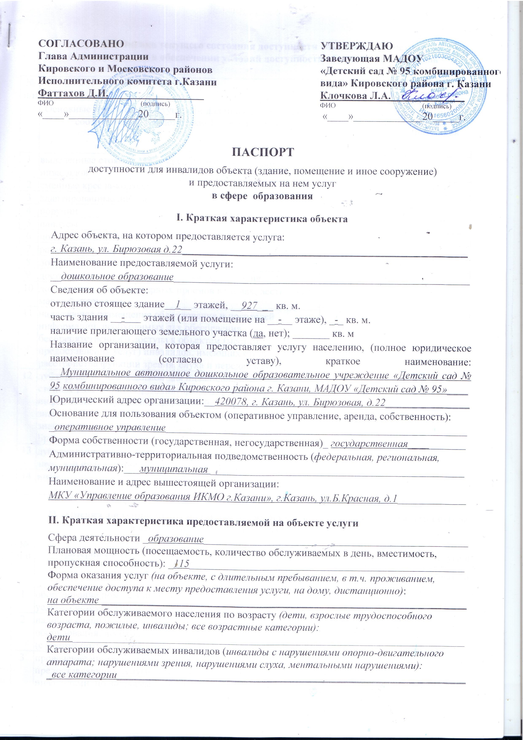ОГЛАСОВАНО  Глава Администрации  Кировского и Московского районов  Исполнительного комитета г.Казани  Фаттахов Д.И.__________________  ФИО (подпись)  «____»_____________20_____г. | УТВЕРЖДАЮ  Заведующая МАДОУ  «Детский сад № 95 комбинированного  вида» Кировского района г. Казани  Клочкова Л.А.______________  ФИО (подпись)  «____»_____________20_____г.

ПАСПОРТ

доступности для инвалидов объекта (здание, помещение и иное сооружение)
и предоставляемых на нем услуг
в сфере образования

I. Краткая характеристика объекта
Адрес объекта, на котором предоставляется услуга:
г. Казань, ул. Бирюзовая д.22______________________________________________________
Наименование предоставляемой услуги:
__дошкольное образование________________________________________________________
Сведения об объекте:
отдельно стоящее здание__1__ этажей, __927___ кв. м.
часть здания __-___ этажей (или помещение на __-__ этаже), _-_ кв. м.
наличие прилегающего земельного участка (да, нет); _______ кв. м
Название организации, которая предоставляет услугу населению, (полное юридическое наименование (согласно уставу), краткое наименование:
__Муниципальное автономное дошкольное образовательное учреждение «Детский сад № 95 комбинированного вида» Кировского района г. Казани, МАДОУ «Детский сад № 95»____
Юридический адрес организации:__420078, г. Казань, ул. Бирюзовая, д.22________________
Основание для пользования объектом (оперативное управление, аренда, собственность):
_оперативное управление_________________________________________________________
Форма собственности (государственная, негосударственная)_ государственная___________
Административно-территориальная подведомственность (федеральная, региональная, муниципальная):___муниципальная ________________________________________________
Наименование и адрес вышестоящей организации:
МКУ «Управление образования ИКМО г.Казани», г.Казань, ул.Б.Красная, д.1_____________

II. Краткая характеристика предоставляемой на объекте услуги

Сфера деятельности _образование__________________________________________________
Плановая мощность (посещаемость, количество обслуживаемых в день, вместимость, пропускная способность): _115____________________________________________________
Форма оказания услуг (на объекте, с длительным пребыванием, в т.ч. проживанием, обеспечение доступа к месту предоставления услуги, на дому, дистанционно):
на объекте _____________________________________________________________________
Категории обслуживаемого населения по возрасту (дети, взрослые трудоспособного возраста, пожилые, инвалиды; все возрастные категории):
дети __________________________________________________________________________
Категории обслуживаемых инвалидов (инвалиды с нарушениями опорно-двигательного аппарата; нарушениями зрения, нарушениями слуха, ментальными нарушениями):
_все категории__________________________________________________________________

III. Оценка текущего состояния доступности объекта и имеющихся
недостатков в обеспечении условий доступности объекта для инвалидов

№  п/п | Основные показатели доступности для инвалидов объекта в соответствии с приложением 1, в т.ч. наличие: | Оценка текущего состояния доступности объекта и имеющихся недостатков в обеспечении условий доступности для инвалидов (да/нет)
1 | выделенные стоянки автотранспортных средств для инвалидов | нет
2 | сменные кресла-коляски | нет
3 | адаптированные лифты | нет
4 | поручни | нет
5 | пандусы | нет
6 | подъемные платформы (аппарели) | нет
7 | раздвижные двери | нет
8 | доступные входные группы | нет
9 | доступные санитарно-гигиенические помещения | нет
10 | достаточная ширина дверных проемов в стенах, лестничных маршей, площадок | нет
11 | надлежащее размещение оборудования и носителей информации, необходимых для обеспечения беспрепятственного доступа к объектам (местам предоставления услуг) инвалидов, имеющих стойкие расстройства функции зрения, слуха и передвижения | нет
12 | дублирование необходимой для инвалидов, имеющих стойкие расстройства функции зрения, зрительной информации - звуковой информацией, а также надписей, знаков и иной текстовой и графической информации - знаками, выполненными рельефно-точечным шрифтом Брайля | нет
13 | дублирование необходимой для инвалидов по слуху звуковой информации зрительной информацией | нет
14 | иные | нет

IV. Оценка доступности предоставляемой на объекте услуги и имеющихся недостатков в обеспечении условий ее доступности для инвалидов

№  п/п | Критерии соответствия предоставляемой услуги требованиям по обеспечению ее доступности для инвалидов, в том числе | Оценка доступности предоставляемой на объекте услуги и имеющихся недостатков в обеспечении условий ее доступности для инвалидов (да/нет)
1 | оборудование помещения, в котором предоставляется услуга, системой управления электронной очередью | нет
2 | наличие специального и приспособленного оборудования, необходимого для предоставления услуги (с учетом потребностей инвалидов) | нет
3 | проведение инструктирования или обучения работников, предоставляющих услуги населению, для работы с инвалидами, по вопросам, связанным с обеспечением доступности для них объектов и услуг | да
4 | наличие работников организаций, на которых административно-распорядительным актом возложено оказание инвалидам помощи при предоставлении им услуг | да
5 | предоставление услуги с сопровождением инвалида по территории объекта работником организации | нет
6 | предоставление услуги с использованием русского жестового языка, обеспечение допуска сурдопереводчика и тифлосурдопереводчика | нет
7 | соответствие транспортных средств, используемых для предоставления услуг населению, требованиям их доступности для инвалидов | нет
8 | иные | нет

V. Предлагаемые управленческие решения по срокам, видам и объемам работ, необходимых для приведения объекта и порядка предоставления на нем услуг в соответствие с требованиями законодательства Российской Федерации об обеспечении условий их доступности для инвалидов *

№  п/п | Предлагаемые управленческие решения по объемам работ, необходимым для приведения объекта в соответствие с требованиями законодательства Российской Федерации об обеспечении условий их доступности для инвалидов | Виды, объем работ | Сроки исполнения
 | приведение объекта в соответствие с требованиями законодательства Российской Федерации об обеспечении условий их доступности для инвалидов | выделенные стоянки автотранспортных средств для инвалидов | по мере поступления соответствующего финансирования
 |  | сменные кресла-коляски | по мере поступления соответствующего финансирования
 |  | адаптированные лифты | по мере поступления соответствующего финансирования
 |  | поручни | по мере поступления соответствующего финансирования
 |  | пандусы | по мере поступления соответствующего финансирования
 |  | подъемные платформы (аппарели) | по мере поступления соответствующего финансирования
 |  | раздвижные двери | по мере поступления соответствующего финансирования
 |  | доступные входные группы | по мере поступления соответствующего финансирования
 |  | доступные санитарно-гигиенические помещения | по мере поступления соответствующего финансирования
 |  | достаточная ширина дверных проемов в стенах, лестничных маршей, площадок | по мере поступления соответствующего финансирования
 |  | надлежащее размещение оборудования и носителей информации, необходимых для обеспечения беспрепятственного доступа к объектам (местам предоставления услуг) инвалидов, имеющих стойкие расстройства функции зрения, слуха и передвижения | по мере поступления соответствующего финансирования
 |  | дублирование необходимой для инвалидов, имеющих стойкие расстройства функции зрения, зрительной информации - звуковой информацией, а также надписей, знаков и иной текстовой и графической информации - знаками, выполненными рельефно-точечным шрифтом Брайля | по мере поступления соответствующего финансирования
 |  | дублирование необходимой для инвалидов по слуху звуковой информации зрительной информацией | по мере поступления соответствующего финансирования
 |  | дублирование необходимой для инвалидов по слуху звуковой информации зрительной информацией | по мере поступления соответствующего финансирования
-

№  п/п | Предлагаемые управленческие решения по объемам работ, необходимым для приведения порядка предоставления услуг в соответствие с требованиями законодательства Российской Федерации об обеспечении условий их доступности для инвалидов | Виды, объем работ | Сроки исполнения
1 | приведения порядка предоставления услуг в соответствие с требованиями законодательства Российской Федерации об обеспечении условий их доступности для инвалидов | проведение инструктирования или обучения работников, предоставляющих услуги населению, для работы с инвалидами, по вопросам, связанным с обеспечением доступности для них объектов и услуг | 01.04.2016
 |  | наличие работников организаций, на которых административно-распорядительным актом возложено оказание инвалидам помощи при предоставлении им услуг | 01.04.2016
 |  | наличие специального и приспособленного оборудования, необходимого для предоставления услуги (с учетом потребностей инвалидов) | по мере поступления соответствующего финансирования
 |  | предоставление услуги с сопровождением инвалида по территории объекта работником организации | по мере поступления соответствующего финансирования
 |  | предоставление услуги с использованием русского жестового языка, обеспечение допуска сурдопереводчика и тифлосурдопереводчика | по мере поступления соответствующего финансирования
 |  | соответствие транспортных средств, используемых для предоставления услуг населению, требованиям их доступности для инвалидов | по мере поступления соответствующего финансирования

* С учетом оценки состояния и имеющихся недостатков в обеспечении условий доступности для инвалидов объекта и предоставляемых на нем услуг, указанных в разделе III и IV паспорта

Председатель комиссии,
Заместитель главы Администрации
Кировского и Московского районов г.Казани А.В.Петров

Члены комиссии:

Председатель Кировского отделения
Всероссийского общества инвалидов РТ М.Р.Кадыров

Заместитель председателя Казанского
(местного) отделения Всероссийского общества слепых Е.Н.Казанцев

Завхоз МАДОУ «Детский сад № 95 комбинированного вида» Л.Н. Миндугулова
